**Automatización Formato de Proveedores**

Para el caso de esta automatización, no hay exactamente un paso a paso a seguir, ya que el objetivo no fue extracción de reportes o realizar una tarea rutinaria sino más bien la construcción de un formato, pero si hay unos detalles para tener en cuenta.

**Archivo ThisDocument.cls: Archivo que contiene Algoritmo VBA para automatizar el formulario**

**Archivo Registro o Actualización de Informacion Acreedor Nacional 2023_Juan_Iguaran - copiaFinal.docm: Archivo que contiene formato automatizado**

**Links de videos**

[Reunión con JUAN CAMILO IGUARAN FERNANDEZ-20230706_113412-Grabación de la reunión.mp4](https://isagen-my.sharepoint.com/:v:/g/personal/estd00355_isagen_com_co/EY5k4eHFhiJPlVZHvDU2cNQBtxweqJ8hEqH7IGnLssIoGQ?e=kEarwl&nav=eyJyZWZlcnJhbEluZm8iOnsicmVmZXJyYWxBcHAiOiJTdHJlYW1XZWJBcHAiLCJyZWZlcnJhbFZpZXciOiJTaGFyZURpYWxvZyIsInJlZmVycmFsQXBwUGxhdGZvcm0iOiJXZWIiLCJyZWZlcnJhbE1vZGUiOiJ2aWV3In19)

**1.** El archivo original es el que tiene por nombre “Registro o Actualización de Informacion Acreedor Nacional 2023.docm”

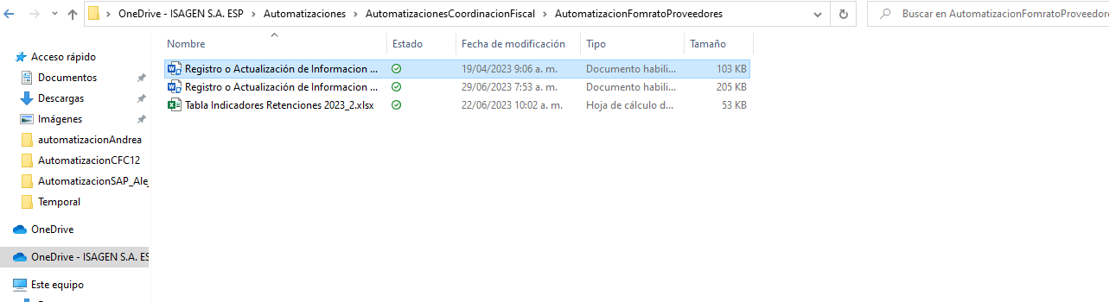

**2.** El archivo editado con macros se llama “Registro o Actualización de Informacion Acreedor Nacional 2023_Juan_Iguaran - copia.docm”

**Para editar macro:**

**1.** Dirigirse a la ventana “Programador” --> “Visual Basic”

**NOTA: Si no encuentra la pestaña programador, siga este corto video para activarla** [(1) Mostrar la pestaña Programador en Excel - YouTube](https://www.youtube.com/watch?v=HVe59TOMKqM)

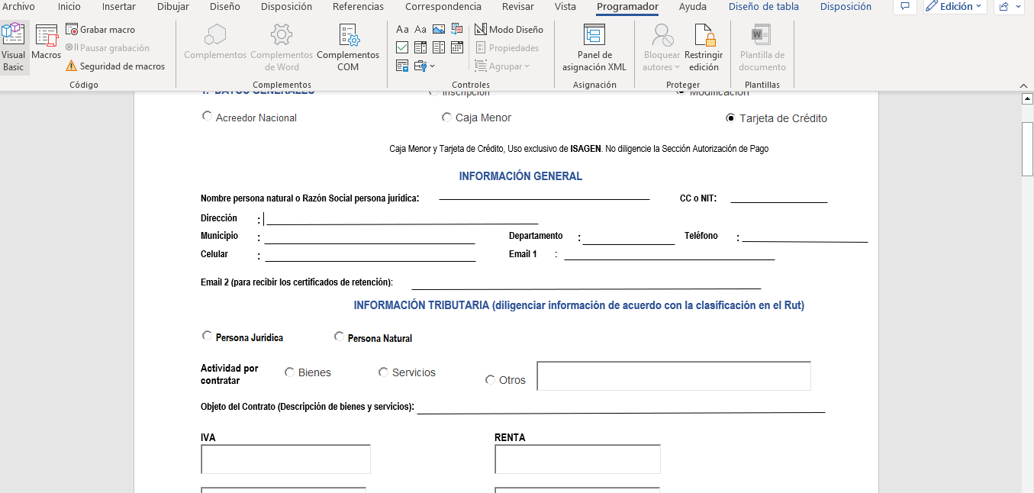

**2.** En la ventana de Visual Basic situarse en el archivo del formato y luego en “This Document”

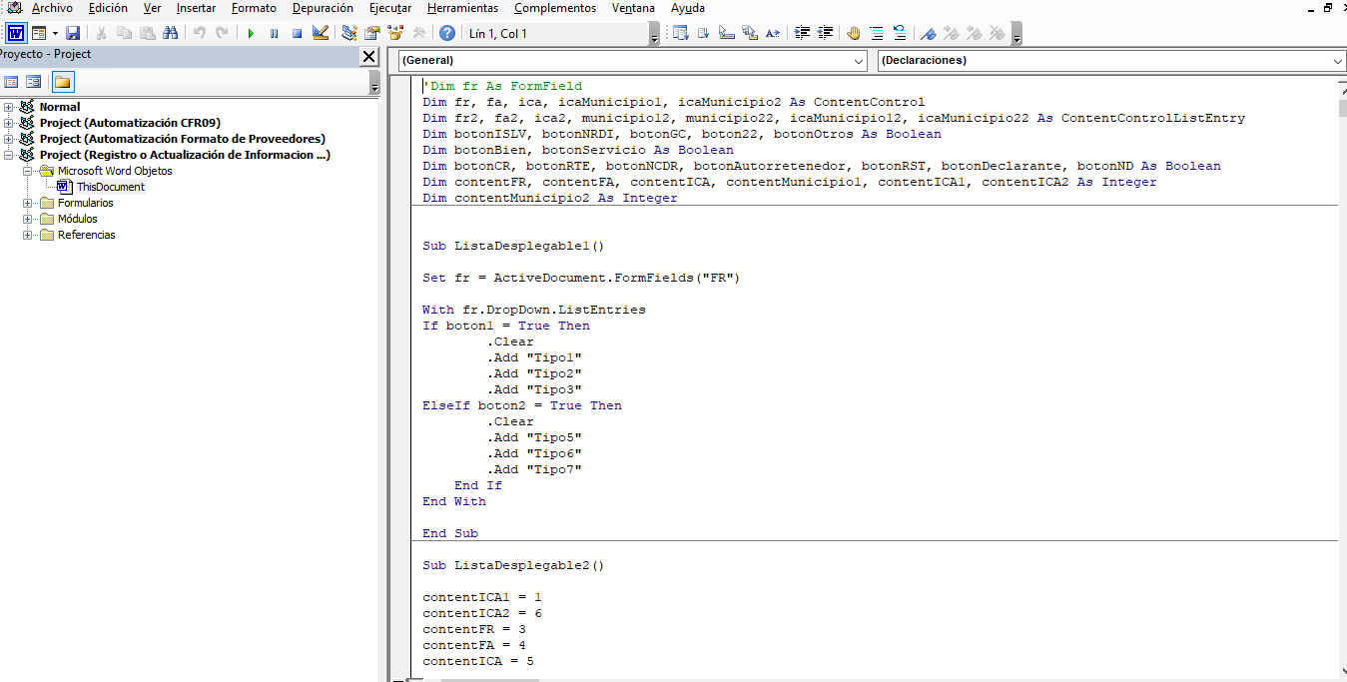

**NOTAS**

**1.** Para añadir botones, control de contenidos, listas desplegables, etc, las encontrarás en esta sección de la cinta de opciones

**2.** El procedimiento “Sub ListaDesplegable2()” contiene las instrucciones en código vba para rellenar la sección de **indicadores de retención**



**3.** El archivo de la macro para este formato se encuentra en esta misma carpeta y se llama “ThisDocument.cls”